DES NUAGES 3D ET DES IMAGES VERS UNE MAQUETTE NUMÉRIQUE

Annexe 8 – Logiciels photogrammétriques

Diplômant : Della Casa Bruno

Professeur responsable : Barras Vincent

Expert : Brahier Julien

Mandant : Bureau d’études ROSSIER SA, Maurer Nicolas

Date : 26 juillet 2018

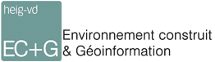

Table des matières

1. Introduction 1

2. MicMac 1

3. Agisoft 3

4. Pix4D 3

5. Conclusion 4

Table des illusation

Figure 1 Nuage de points de MicMac 1

Figure 2 Texturation de maillage avec MicMac 2

Figure 3 Une des photos du 2ème jeu de donnée 2

Figure 4 Interface d'Agisoft 3

Figure 5 Texturation de maillage avec Agisoft 3

Figure 6 Comparaison des logiciels 4

# Introduction

Cette annexe contient le choix du logiciel de photogrammétrie utilisé pour ce travail de Bachelor. Il contient l’analyse des différents tests effectués pour faire fonctionner certaines photos avec certaines caméras. Pour commencer, le logiciel utilisé était MicMac. C’est un logiciel open source. Ce logiciel est rapidement apparu complexe et ne fonctionne pas à tous les coups.

Deux autres logiciels seront alors examinés grossièrement (Pix4D et Agisoft). Par logiciel, il sera examiné ces éléments :

* Prix du logiciel
* Possibilité de restituer
* Texturation de maillage importé
* Analyse des résultats de calcul (des résultats des logiciels se trouvent sous format numérique dans l’annexe)
* Facilité de prise en main

Des remarques générales par logiciel seront également faites.

# MicMac

C’est un logiciel open source de photogrammétrie. Il a été développé par l’IGN et il se lance en ligne de commande.

Il est très compliqué à prendre en main et en cas d’erreur il est difficile de trouver d’où cela vient.

Il existe actuellement un bug dans le logiciel de MicMac qui se fait lors de la sélection des points de calage, les pixels enregistrés ne sont pas les bons. Cela induit une erreur dans le calcul de positionnement des photos. Il n’y avait pas ses erreurs sur d’autres jeux de photos. En effectuant des tests, le bug existe seulement sur les photos de grande taille (8688x5792). En rognant les images, la saisie du pixel dans les images est juste avec une image de 6048x5792. Le traitement a été complétement répété en réduisant la taille des images.

Le nuage de points intérieurs est quasiment inexistant (Figure 1) et la texturation sur un maillage importé est possible mais le traitement est loin d’être parfait (Figure 2). La restitution est impossible.

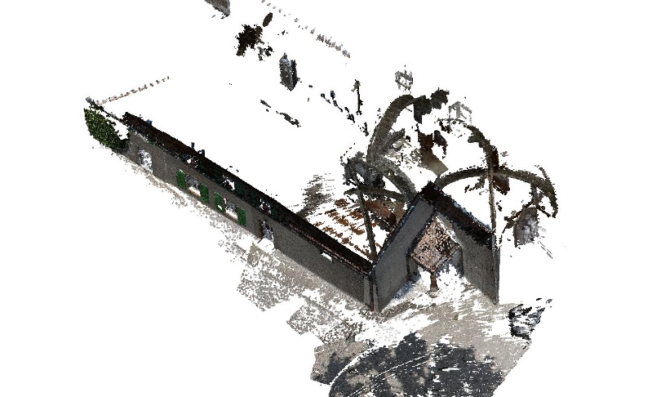

Figure 1 Nuage de points de MicMac

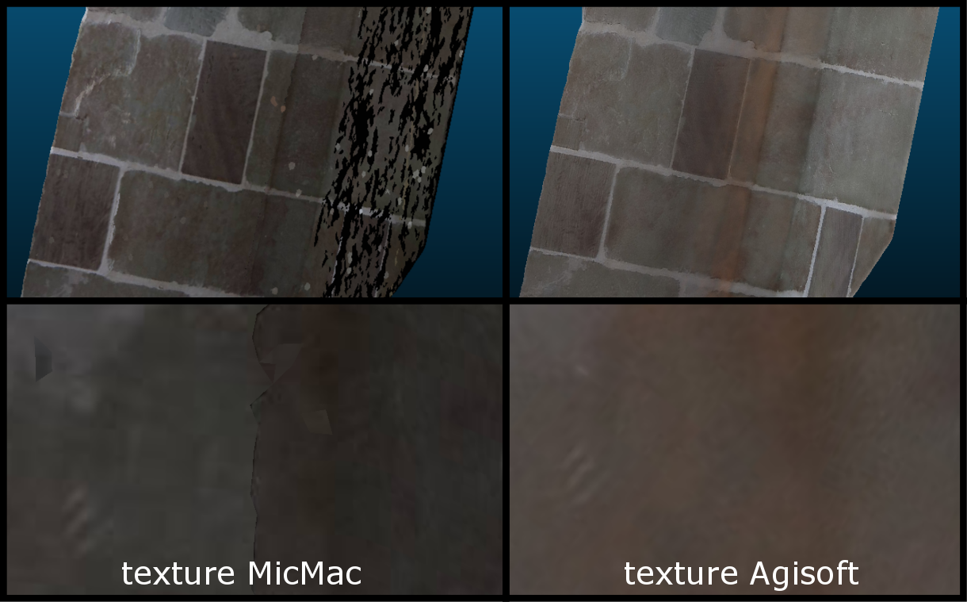

Figure 2 Texturation de maillage avec MicMac

Pour les images de la Ladybug et de la Bebop, il a été impossible de calculer la calibration des photos. Ces images sont de type FishEye. Plusieurs tests ont été effectués sur la caméra Bebop. Il a été testé de rogner les photos pour n’avoir que le centre qui est moins distordu. Cela n’a pas fonctionné. Il a également été testé de calibrer sur un autre jeu de données (Figure 3). Cela n’a malheureusement de nouveau pas fonctionné.

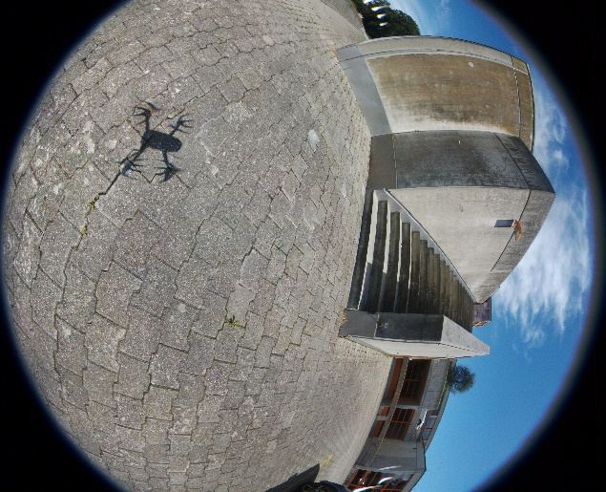

Figure 3 Une des photos du 2ème jeu de donnée

# Agisoft

Agisoft est un programme payant. Il coûte environ 3’500frs. Ce programme est facilement pris en main grâce à une interface claire et un manuel en anglais du logiciel (Figure 4).

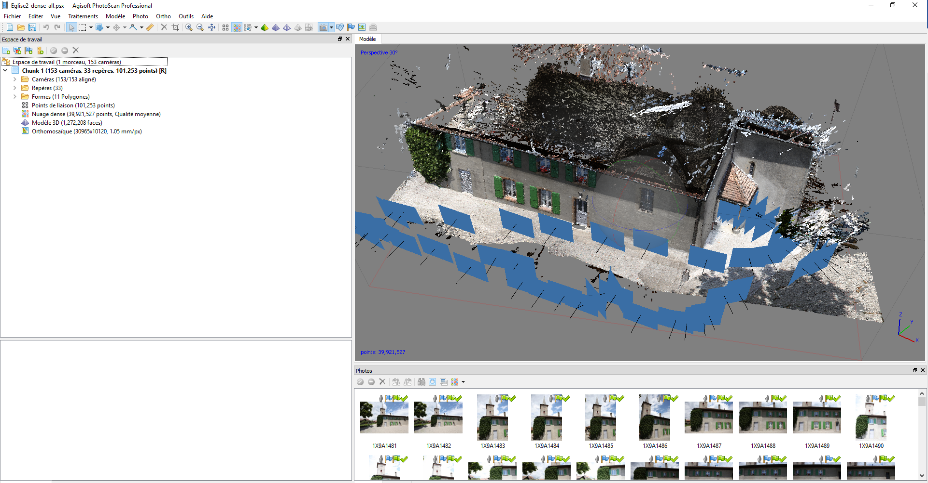

Figure 4 Interface d'Agisoft

Il permet de restituer des points grâce à une saisie dans plusieurs images. Ce qui est dommage pour la restitution et qu’il n’y a qu’un indicateur de qualité. Il s’agit de l’erreur de saisie en px. Il serait intéressant d’avoir un indicateur dans l’unité de travail du chantier (par exemple en mètre). Cela donnera alors une véritable idée de l’erreur de la restitution.

Par contre l’avantage d’Agisoft est la possibilité d’importer des maillages et de les texturer facilement (Figure 5). L’analyse des résultats est facile à comprendre et permet de voir directement les écarts des points utilisés pour le référencement.



Figure 5 Texturation de maillage avec Agisoft

C’est également le seul des 3 programmes qui permet de calculer l’aérotriangulation des photos prises avec la Ladybug. Par contre, il n’arrive pas à calculer la calibration du Bebop.

# Pix4D

Pix4D est un programme payant. Il coûte environ 3200frs par année. Ce programme est facilement pris en main grâce à une interface claire et intuitive. Il est par contre impossible d’importer des maillages dans ce logiciel. L’avantage de ce programme est au niveau de la restitution. Il indique les erreurs de restitutions dans l’unité du chantier. Cela permet d’avoir une vraie idée de la qualité de la restitution.

Il est le seul programme qui permet de calculer de l’aérotriangulation avec les images FishEye du bebop.

# Conclusion



Figure 6 Comparaison des logiciels

Afin de permettre au mandat d’engager peu de frais, le logiciel Agisoft a été choisi pour les différents traitements. Il est moins cher sur le long terme que Pix4D et il permet de texturer des maillages créés dans 3DReshaper par exemple. Ce qui est un grand avantage pour des mandats. Par contre, il n’a pas été comparé la qualité de l’aérotriangulation ni de la qualité du nuage dans cette analyse. Il s’agit d’une analyse rapide qui a permis de choisir rapidement un logiciel pour permettre d’avancer dans le travail de bachelor.

Pour l’analyse des résultats, il est joint en pièce numérique dans cette annexe les rapports ou résultats sortis des différents programmes.